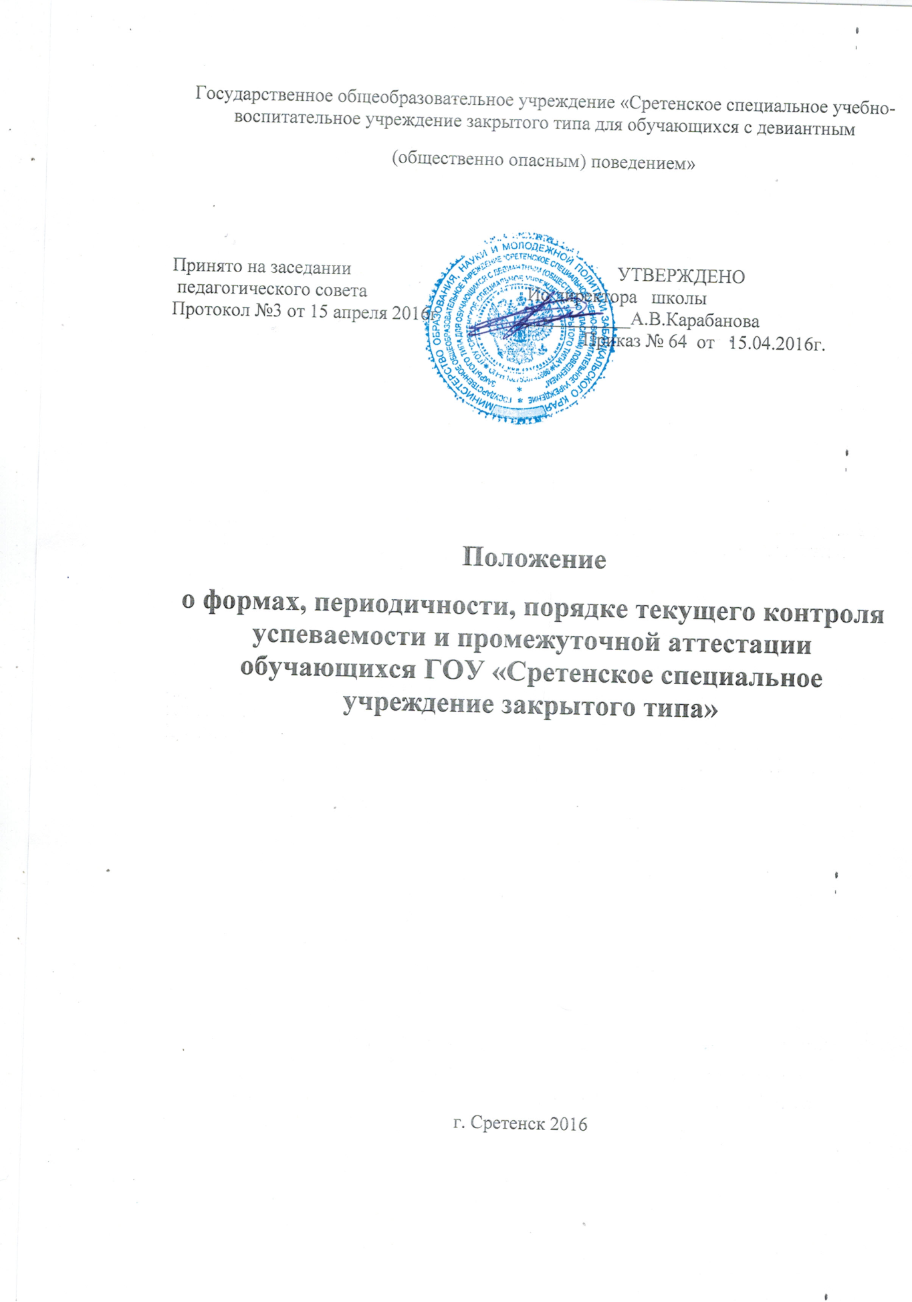

***Положение о формах, периодичности, порядке текущего контроля успеваемости и промежуточной аттестации обучающихся ГОУ «Сретенское специальное учреждение закрытого типа»***

**1. Общие положения**

1.1. Положением о формах, периодичности, порядке текущего контроля успеваемости и промежуточной аттестации обучающихся ГОУ «Сретенское специальное учреждение закрытого типа» (далее Положение) разработано в соответствии с Федеральным законом от 29 декабря 2012 г. № 273-ФЗ «Об образовании в Российской Федерации», приказом Министерства образования и науки Российской Федерации от 30 августа 2013 г. № 1015 «Об утверждении порядка организации и осуществления образовательной деятельности по основным общеобразовательным программам – образовательным программам начального общего, основного общего и среднего образования», федеральным государственным образовательным стандартом начального общего образования, федеральным государственным образовательным стандартом основного общего образования (далее – ФГОС), федеральным компонентом государственного стандарта общего образования (далее – ФКГОС), письмом Министерства образования и науки РФ от 8 июля 2011 г. № МД-883/03 «О направлении методических материалов ОРКСЭ», письмом Министерства образования и науки РФ от 27 марта 2006 г. № 13-51-263/123 «Об оценивании и аттестации учащихся, отнесенных по состоянию здоровья к специальной медицинской группе для занятий физической культурой», письмом Министерства образования РФ от 25.09.2000 № 2021/11-13 «Об организации обучения в первом классе четырехлетней начальной школы»,Уставом ГОУ «Сретенское специальное учреждение закрытого типа».

1.2. Настоящее Положение регулирует порядок осуществления текущего контроля успеваемости и промежуточной аттестации обучающихся , установление форм и периодичности их проведения, индивидуальный учет результатов освоения обучающимися образовательных программ, применение единых требований к оценке обучающихся по различным предметам, а также хранение в архивах информации об этих результатах на бумажных и (или) электронных носителях.

1.3. Настоящее Положение принимается педагогическим советом, имеющим право вносить в него свои изменения и дополнения. Положение утверждается руководителем ОУ.

1.4. Текущий контроль успеваемости учащихся – это проверка и оценка (в том числе обобщенная) педагогическими работниками индивидуальных образовательных достижений обучающихся в течение учебного года, в том числе проявляющихся в проектах, письменных, устных, практических и иных работах, выполняемых в соответствии с образовательной программой.

1.5. Промежуточная аттестация учащихся – это нормативно регламентированная деятельность педагогических работников и иных должностных лиц ОУ, заключающаяся в установлении соответствия индивидуальных образовательных достижений обучающихся планируемым результатам освоения образовательной программы на момент окончания четверти, полугодия, учебного года и завершающаяся принятием решения о возможности, формах и условиях продолжения обучения аттестуемых лиц в ОУ. К результатам индивидуальных достижений обучающихся, не подлежащим итоговой оценке, относятся ценностные ориентации обучающихся и индивидуальные личностные характеристики. Обобщенная оценка этих и других личностных результатов освоения обучающихся основных образовательных программ осуществляется в ходе различных мониторинговых исследований.

1.6. Целью промежуточной аттестации являются:

* установление фактического уровня теоретических знаний обучающихся по предметам учебного плана, их практических умений и навыков;
* соотнесение этого уровня с требованиями Федерального государственного образовательного стандарта, Федерального компонента государственного образовательного стандарта.

1.7 Промежуточная аттестация в ОУ подразделяется на:

* годовую аттестацию – оценку качества усвоения обучающимися всего объёма содержания учебного предмета за учебный год;
* четвертную аттестацию – оценку качества усвоения обучающимися содержания какой-либо части (частей) темы (тем) конкретного учебного предмета по итогам учебного периода (четверти) на основании текущей аттестации;
* текущую аттестацию – оценку качества усвоения содержания компонентов какой-либо части (темы) конкретного учебного предмета;
* административную аттестацию – письменные испытания, проводимые в учебное время с целью оценки эффективности образовательного процесса: определение уровня обученности и его соответствие требованиям ФГОС начального и основного общего образования, ФКГОС.

1.8 Успешное прохождение обучающимися промежуточной аттестации является основанием для перевода в следующий класс, продолжения обучения в классах и допуска учащихся 9-х классов к государственной итоговой аттестации. Решения по данным вопросам принимаются педагогическим советом ОУ.

1.9. В настоящем Положении используются следующие понятия:

* Оценка учебных достижений – это процесс по установлению степени соответствия реально достигнутых результатов планируемым целям. Оценке подлежат как объем, системность знаний, так и уровень развития интеллекта, навыков, умений, компетенций, характеризующих учебные достижения обучающегося в учебной деятельности.
* Отметка – это результат процесса оценивания, количественное выражение учебных достижений учащихся в цифрах и баллах.
* Аттестация – это оценка качества усвоения обучающимися содержания конкретной учебной дисциплины, предмета в процессе или по окончанию их изучения. Система оценивания в школе включает в себя следующие виды аттестации: текущая, тематическая, промежуточная, итоговая.
* Тематическая аттестация (тематический контроль)  - это оценка качества усвоения обучающимся содержания какой-либо темы (части темы) конкретной учебной дисциплины по окончанию их изучения. Проводится преподавателем данной учебной дисциплины (предмета) или администрацией школы в рамках внутришкольного контроля.
* Итоговая аттестация - процедура, проводимая с целью определения степени освоения обучающимися содержания учебных дисциплин в соответствии с федеральным государственным общеобразовательным стандартом. Проводится согласно ***Порядк******у проведения государственной итоговой аттестации по образовательным программам основного общего образования.***
* Системы отметок при аттестации: пятибалльная: 5 (отлично), 4 (хорошо), 3 (удовлетворительно), 2 (неудовлетворительно) и рейтинговая с последующим переводом в пятибалльную.
* Виды проведения аттестации: письменная, устная, комбинированная.
* Письменная– предполагает письменный ответ обучающегося на один или систему вопросов (заданий). К письменным ответам относятся: домашние, проверочные, лабораторные, практические, контрольные, творческие работы; письменные отчёты о наблюдениях; письменные ответы на вопросы теста; сочинения, изложения, диктанты, рефераты.
* Устная– предполагает устный ответ обучающегося на один или систему вопросов в форме рассказа, беседы, собеседования.
* Комбинированная– предполагает сочетание письменного и устного видов проведения аттестации.

1.10 Настоящее Положение доводится до сведения всех участников образовательного процесса: обучающихся и педагогических работников и подлежит размещению на официальном сайте ОУ.

***2. Содержание, формы и порядок проведения текущего контроля успеваемости обучающихся.***

2.1. Текущий контроль успеваемости обучающихся проводится в течение учебного периода (четверти, полугодия) с целью систематического контроля уровня освоения обучающимися тем, разделов, глав учебных программ за оцениваемый период, динамики достижения планируемых предметных и метапредметных результатов.

2.2. Цели текущего контроля :

- оценивание промежуточных результатов освоения обучающимися образовательной программы;

- корректировка темпов изучения программы в зависимости от качества освоения изученного;

- использование результатов текущего контроля для систематического анализа ошибок и организации своевременной педагогической помощи обучающемуся;

- объективное выставление четвертных и полугодовых отметок по учебному предмету.

2.3. Формами текущего контроля усвоения содержания образовательной программы обучающихся являются:

* письменная проверка (домашние, проверочные, лабораторные, практические, контрольные, творческие работы; письменные отчёты о наблюдениях; письменные ответы на вопросы теста; сочинения, изложения, диктанты, рефераты, стандартизированные письменные работы, создание (формирование) электронных баз данных;
* устная проверка (устный ответ на один или систему вопросов в форме рассказа, беседы, собеседования, выразительное чтение (в том числе наизусть), стандартизированные устные работы;
* комбинированная проверка (сочетание письменных и устных форм, проверка с использованием электронных систем тестирования, изготовление макетов, действующих моделей.

2.4. Порядок, формы, периодичность, количество обязательных мероприятий при проведении текущего контроля успеваемости обучающихся определяются учителем ведущим учебный предмет в данном классе, либо учителем, заменяющим отсутствующего педагога на основании приказа руководителя ОУ, и отражаются в рабочих программах и календарно-тематических планах. Заместитель руководителя по учебной работе контролирует ход текущего контроля успеваемости обучающихся, при необходимости оказывает методическую помощь учителю в его проведении.

2.5. При осуществлении контроля результатов обучения учащихся 1 классов исключается система балльного (отметочного) оценивания, допускается словесная объяснительная оценка. Отметка как цифровое оформление оценки вводится со 2 класса во 2 полугодии.

2.6. При изучении элективных и факультативных курсов, предметов по выбору обучающихся , на изучение которых отводится 34 и менее часов в год, по решению педагогического совета ОУ применяется безотметочная система оценивания.

2.7. Успеваемость обучающихся 2-9 классов ОУ подлежит текущему контролю, оценивание осуществляется по пятибалльной системе с использованием отметок «5», «4», «3», «2», кроме курсов, перечисленных в п.2.6. За сочинение и диктант с грамматическим заданием выставляются в классный журнал 2 отметки.

2.8. Индивидуальные отметки успеваемости предъявляются и выставляются в классный журнал (электронный ), а также в дневник обучающегося не позднее следующего урока по расписанию, за исключением случаев, когда необходима проверка письменной работы, сообщения, домашнего сочинения, после чего отметка должна быть выставлена учителем в классный журнал (электронный ), а также в дневник обучающегося в соответствии с датой выполнения работы. Отметка за выполненную письменную работу заносится в классный журнал к следующему уроку, за исключением:

- отметки за творческие работы по русскому языку и литературе в 5-9-х классах – не позже, чем через неделю после их проведения.

Устный ответ обучающегося оценивается и комментируется учителем сразу после ответа.

 2.9. Успеваемость обучающихся, занимающихся по индивидуальному учебному плану, подлежит текущему контролю по предметам, включенным в этот план.

2.10. Содержание и объем материала, подлежащего проверке и оцениванию, определяется обязательным минимумом содержания образования и учебными программами.

2.11. Для осуществления текущего контроля знаний обучающихся учитель может разработать материалы самостоятельно, а также воспользоваться контрольно-измерительными материалами, входящими в учебно-методический комплекс по предмету.

2.12. При осуществлении контроля и оценивания должны выполняться следующие требования:

- проверка и оценка усвоения учебного материала проводятся систематически и регулярно;

- проверка и оценка знаний и умений носит индивидуальный характер, учитель проверяет и оценивает знания, умения и навыки каждого обучающегося;

- при оценке учитываются следующие качественные показатели ответов: полнота, глубина, осознанность, умение применять знания на практике, в знакомых и незнакомых ситуациях, число и характер ошибок, допущенных обучающимися.

2.13. Учителю категорически запрещается выставлять текущую отметку за:

- поведение обучающегося на уроке или на перемене;

- отсутствие у обучающегося необходимых учебных материалов;

-работу, которую обучающийся не выполнял в связи с отсутствием на уроке по уважительной причине.

***3. Организация тематического контроля знаний.***

3.1 Тематический контроль знаний проводится с целью оценки качества усвоения обучающимся содержания темы (части темы) учебной дисциплины в форме итоговых контрольных (зачетных) работ.

3.2. Число итоговых контрольных работ за год по каждому предмету определяется программой учебной дисциплины. Сроки проведения работ должны быть отражены в календарно-тематическом планировании учителя.

3.3. В один день может быть не более одной контрольной работы. На одной учебной неделе в 5-9-х классах может быть не более 2 контрольных работ. Для выполнения данного требования СанПиНа даты проведения итоговых контрольных работ в целях предупреждения перегрузки обучающихся устанавливаются графиком контроля знаний и умений учащихся, составляемым заместителем директора по УР в сентябре и январе текущего учебного года. Для составления общего графика учителя-предметники на основании календарно-тематического планирования до 10 сентября и 10 января подают заместителю директора по УР график проведения контрольных работ на полугодие. Изменение сроков проведения контрольных работ, предусмотренных графиком, допускается с разрешения заместителя директора по УР при обосновании причин переноса контрольной работы.

3.4. При оформлении классного (электронного) журнала обязательно указывается номер и тема контрольной работы. Следующий урок (часть урока), как правило, должен быть посвящен анализу ошибок, допущенных учащимися при выполнении контрольной работы.

3.5. Результаты контрольных работ должны быть отображены в классном (электронном) журнале по этому предмету.

3.6. При проведении тематического контроля отметки выставляются всем присутствующим обучающимся. В случае отсутствия обучающегося в школе в день проведения тематического контроля в классный журнал выставляется «н».

3.7. Учитель имеет право обязать обучающегося выполнить пропущенную им работу во время дополнительных занятий по предмету или на другом уроке, на котором присутствует обучающийся.

3.8. Обучающийся имеет право исправить неудовлетворительную отметку, полученную в ходе тематического контроля, в течение 10 рабочих дней в назначенном учителем порядке.

3.9. Отметка обучающемуся, вышедшему после длительного пропуска уроков по болезни и получившему неудовлетворительную отметку на тематическом контроле, выставляется после ликвидации пробелов знаний в рамках индивидуальных консультаций и повторного написания контрольной (зачетной) работы в течение 10 рабочих дней в назначенном учителем порядке.

**4*. Содержание, формы и порядок проведения промежуточной аттестации обучающихся.***

4.1. Промежуточная аттестация обучающихся ОУ проводится с целью определения качества освоения содержания образовательной программы завершении         отчётного периода.

4.2. Отметка обучающегося за четверть выставляется на основе результатов текущего контроля успеваемости с учетом результатов письменных контрольных работ. Годовые отметки выставляются на основ е четвертных отметок как**с**реднее арифметическое.

4.3. Итоговые отметки по учебным предметам (с учетом результатов годовой промежуточной аттестации) за текущий учебный год должны быть выставлены до 25 мая в 9 классах; до 30 мая во 2-4, в 5-8 классах.

4.4. При пропуске обучающемуся более 50 % учебного времени, отводимого на изучение предмета, при отсутствии минимального количества отметок для промежуточной аттестации обучающийся не аттестуется, к промежуточной аттестации не допускается.

4.5. Обучающийся имеет право сдать пропущенный материал учителю в дополнительное время и пройти промежуточную  аттестацию. Заместитель директора по УР составляет график зачетных мероприятий, который утверждается приказом директора.

4.6. Промежуточная аттестация обучающихся может проводиться письменно и устно. На промежуточную аттестацию выносятся два обязательных предмета (русский язык и математика) и два предмета по выбору. Решение о предметах по выбору принимается на заседании педагогического совета школы, ***но не позднее 30 апреля текущего года.***

4.7. Формами проведения промежуточной письменной аттестации во 2-9 классах являются: контрольная работа, диктант, изложение с разработкой плана его содержания, сочинение или изложение с творческим заданием, тест.

4.8. Письменные работы обучающихся по результатам годовой промежуточной аттестации хранятся в ОУ в течение года.

4.9. К устным формам промежуточной аттестации относятся: проверка техники чтения, защита реферата, защита проекта, зачет, собеседование.

4.10. При устной форме аттестации обучающиеся могут пользоваться картами, таблицами, статистическими справочниками, моделями, схемами, муляжами, коллекциями, микропрепаратами, лабораторным оборудованием, микрокалькуляторами.

4.11. Отметка, выставляемая каждому обучающемуся за устный ответ, объявляется по окончании аттестации и обязательно комментируется учителем.

4.12. Требования ко времени проведения промежуточной аттестации:

* аттестация проводится во время учебных занятий в рамках учебного расписания;
* продолжительность контрольного мероприятия не должна превышать времени одного урока; на контрольное сочинение отводятся два урока;
* в соответствии с возрастными и санитарно-гигиеническими нормами контрольное мероприятие проводится не ранее 2-го урока и не позднее 4-го.

4.13. Требования к материалам для проведения промежуточной аттестации:

* материалы для проведения промежуточной аттестации готовятся педагогическими работниками;
* содержание контрольных материалов должно соответствовать требованиям ФГОС начального и основного общего образования, ФКГОС,учебных программ.

4.14. К промежуточной аттестации допускаются обучающиеся 2-9 классов. От промежуточной аттестации решением педагогического совета ОУ могут быть освобождены обучающиеся:

- по болезни на основании медицинской справки;

-имеющие прочные, глубокие знания по предмету, вынесенному на аттестацию, и успевающие по этому предмету на «5″ (отлично);

- победители и призеры районных и областных олимпиад по предметам, вынесенным на аттестацию.

- направляющиеся на санаторно-профилактическое лечение;

- выезжающие на российские или международные спортивные соревнования, конкурсы, смотры, олимпиады и тренировочные сборы;

- работающие по индивидуальным образовательным программам.

4.15. Список учащихся, освобожденных от годовой аттестации, утверждается приказом руководителя ОУ.

4.16. Промежуточная аттестация для обучающихся с ограниченными возможностями здоровья проводится в соответствии с их психофизиологическим состоянием и возможностями. Письменные контрольные работы могут быть заменены на устные формы.

4.17. По объективным причинам обучающимся может быть разрешена досрочная аттестация. Решение о разрешении досрочной аттестации принимается директором и оформляется приказом по ОУ.

4.18.Обучающимся, получившим неудовлетворительную отметку на промежуточной аттестации, предоставляется право повторной аттестации в сроки аттестационного периода. В этом случае учителем готовится новый комплект аттестационных материалов, утверждаемых в установленном порядке. В те же сроки происходит аттестация учащихся, не явившихся на аттестацию в установленные сроки по уважительной причине.

4.19. При неудовлетворительной отметке, полученной учащимся на промежуточной аттестации, ему не может быть выведена положительная итоговая отметка без пересдачи.

4.20. В случае неудовлетворительных результатов аттестации классные руководители доводят до сведения родителей (законных представителей) итоги промежуточной аттестации в письменной форме. Копия письменного сообщения хранится в личном деле учащегося.

4.21. Заявления обучающихся, не согласных с результатами промежуточной аттестации или итоговой отметкой по учебному предмету, рассматриваются в установленном порядке конфликтной комиссией ОУ.

4.22. Итоговые отметки по всем предметам учебного плана выставляются в личное дело обучающегося и являются в соответствии с решением педагогического совета основанием для перевода в следующий класс, для допуска к государственной (итоговой) аттестации.

4.23. Итоги промежуточной аттестации обсуждаются на заседаниях педагогического совета, заседаниях методических объединений.

4.24. Присутствие на аттестации посторонних лиц без разрешения директора школы или заместителя директора по УР не допускается. Администрация школы имеет право присутствовать при любом виде промежуточной аттестации.

***5. Оформление документации ОУ по итогам промежуточной аттестации обучающихся.***

5.1. Итоги промежуточной аттестации учащихся отражаются в классных (электронных) журналах.

5.2. Родителям (законным представителям) учащегося должно быть своевременно вручено письменное сообщение о неудовлетворительных отметках, полученных в ходе промежуточной аттестации, и решение педагогического совета . Копия этого сообщения с подписью родителей хранится в личном деле учащегося.  
5.3. Письменные работы и протоколы устных ответов обучающихся в ходе промежуточной аттестации хранятся в делах ОУ в течение одного года.

**6*. Порядок хранения информации о результатах промежуточной аттестации на бумажных и электронных носителях***

6.1. Порядок хранения в архивах информации о результатах успеваемости, аттестации на бумажных и электронных носителях регламентируется следующими документами:

* Федеральный закон от 27.07. 2006 г. № 152-ФЗ «О персональных данных»;
* Федеральный закон от 27.07.2006 г. № 149-ФЗ «Об информации, информационных технологиях и защите информации».